Консультация для родителей

«Как дошкольник становится школьником?»
Каждый ребёнок становится первоклассником. Так как же подготовить к школе ребёнка?
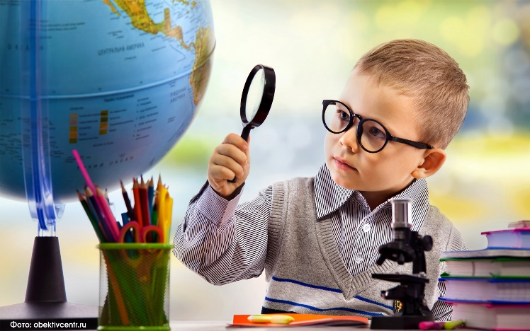
Если ребёнок ходил в детский сад, значит он знает, как вести себя со сверстниками, знает, что значит быть в коллективе, что такое коллективные занятия, распорядок дня, общение со взрослыми.
Подготовка к школе – процесс многоплановый. И следует отметить, что начинать заниматься с детьми следует не только непосредственно перед поступлением в школу, а далеко до этого, с младшего дошкольного возраста. И не только на специальных занятиях, но и в самостоятельной деятельности детей – в играх, в труде, общении со взрослыми и сверстниками.
Что понимается под готовностью к школе? Готовность к школе – это, прежде всего, зрелость ребенка. А зрелый ребенок должен владеть определенным уровнем мыслительных операций, т. е. уметь принимать адекватные решения и быстро реагировать на изменения ситуации, уметь планировать свою деятельность и осуществлять самоконтроль, контролировать свое поведение и проявлять волевые усилия для выполнения поставленных задач.
Готовность к школе подразделяется на физиологическую, психологическую и познавательную. Все виды готовности должны гармонично сочетаться в ребенке. Если что-то не развито или развито не в полной мере, то это может послужить проблемам в обучении в школе, общении со сверстниками, усвоении новых знаний и так далее.
Физиологическая готовность ребенка к школе означает, что ребенок должен быть готов к обучению физически. То есть состояние его здоровья должно позволять успешно проходить образовательную программу. А также ребенок при поступлении в первый класс должен знать, соблюдать и понимать важность соблюдения основных гигиенических норм: правильная поза за столом, осанка и т. п. Кроме того, физиологическая готовность подразумевает развитие мелкой моторики (пальчиков, координации движения. Ребенок должен знать, в какой руке и как нужно держать ручку.
Психологическая готовность ребенка к школе включает в себя три компонента: интеллектуальная готовность, личностная и социальная готовность, эмоционально-волевая готовность.
1. Личностная и социальная готовность подразумевает следующее:
- ребенок должен быть коммуникабельным, то есть уметь общаться со сверстниками и взрослыми; в общении не должно проявляться агрессии, а при ссоре с другим ребенком должен уметь оценивать и искать выход из проблемной ситуации; ребенок должен понимать и признавать авторитет взрослых;
2. Эмоционально-волевая готовность ребенка к школе предполагает :
- понимание ребенком, почему он идет в школу, важность обучения;
- наличие интереса к учению и получению новых знаний;
- способность ребенка выполнять задание, которое ему не совсем по душе, но этого требует учебная программа;
- усидчивость – способность в течение определенного времени внимательно слушать взрослого и выполнять задания, не отвлекаясь на посторонние предметы и дела.
3. Интеллектуальная готовность к школе означает :
-к первому классу у ребенка должен быть запас определенных знаний
- он доложен ориентироваться в пространстве, то есть знать, как пройти в школу и обратно, до магазина и так далее;
- ребенок должен стремиться к получению новых знаний, то есть он должен быть любознателен;
- должны соответствовать возрасту развитие памяти, речи, мышления.
Помимо этого, будущим школьникам лучше заранее привить такие навыки, как: умение преодолевать трудности, доводить любое начатое дело до конца, анализировать ту или иную ситуацию. Неплохой идеей станет чтение книг вслух с последующим пересказом прочитанного. Попросите также выразить ребенка свое мнение к героям рассказа. Таким образом вы будете тренировать слуховую память своего чада, а также научите его связной речи с добавлением новых слов. Чтобы выработать у ребенка усидчивость, внимание, способность заниматься не всегда привлекательным занятием, необходимо почти ежедневно лепить, играть, общаться и читать.
Чаще с ребенком разговаривайте о том, что происходит в мире. Почему птицы улетают, зачем падает снег зимой, для чего необходимо время. Разговор должен быть непринужденным. Спрашивайте мнение своего ребенка на то или иное событие, таким образом вы разовьете логику у него и склонность к анализу.
Если соблюдать эти несложные рекомендации, то, скорее всего, ваш ребенок с радостью пойдет в первый класс. Однако помните: самое главное для первоклашки – не умения и навыки, а уверенность в своих силах и в родительской поддержке, что бы ни происходило в школе.
